【乐享】纯玩俄罗斯四宫+谢镇+家访+俄大餐9日游行程单
产品编号 | OZ1740981432jF | 出发地 | 南京市 | 目的地 | 俄罗斯
行程天数 | 9 | 去程交通 | 飞机 | 返程交通 | 飞机
参考航班 | 无
产品亮点 | 波光粼粼的莫斯科河像一条蓝色的丝带，静静的从城市中流过。克里姆林宫的尖顶和众教堂巨大的金顶在阳光下闪闪发光，古老的建筑和现代建筑在白桦树影中显现，这就是莫斯科。
产品介绍 | 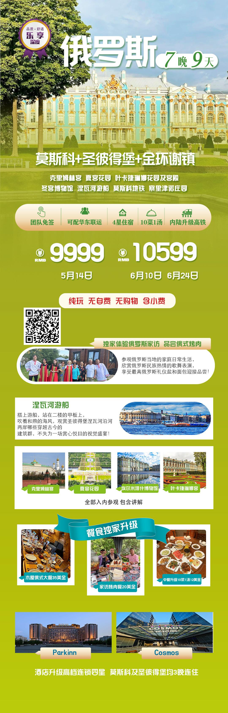
行程安排
D1
行程详情 | 南京 / 成都  参考航班：3U6914 NKGTFU 1940/2235（以航司实际申请为准）
用餐 | 早餐：X 午餐：X 晚餐：X
住宿 | 联运酒店
D2
行程详情 | 成都 / 莫斯科  参考航班：3U3887（1700-2020）
用餐 | 早餐：X 午餐：X 晚餐：X
住宿 | 当地四星酒店
D3
行程详情 | 莫斯科  【谢尔盖耶夫镇】莫斯科的卫星城市之一，位于市区东北71千米处。是一座风景如画，建筑独特的城市，也是俄罗斯金环城市之一。谢尔盖耶夫修道院是市内的旅游重点，它是东正教最古老的教堂之一，收藏着无数古俄罗斯绘画精品、贵金属和宝石古董。现在它还是一座国家级的博物馆，也是俄罗斯重要的宗教中心。
用餐 | 早餐：√ 午餐：√ 晚餐：√
住宿 | 当地四星酒店
D4
行程详情 | 莫斯科  【红场】（约1.5小时）面积9.1万平方米，地面全部由条石铺成，显得古老而神圣，古俄语意为"美丽的广场"，位于莫斯科市中心,西南与克里姆林宫相毗连。原是前苏联重要节日举行群众集会和阅兵的地方。西侧是克里姆林宫，北面为国立历史博物馆，东侧为百货大楼，南部为瓦西里·勃拉仁内大教堂，临莫斯科河。列宁陵墓位于靠宫墙一面的中部，墓上为检阅台，两旁为观礼台。
用餐 | 早餐：√ 午餐：√ 晚餐：√
住宿 | 当地四星酒店
D5
行程详情 | 莫斯科/圣彼得堡  【莫斯科大学】（外观约30分钟），它是俄罗斯最大的最为久远的大学，其主楼是俄罗斯仅存的7座斯大林式建筑之一，这种建筑大底座，高尖顶，成强烈的“一元论”价值观。主楼39层，集办公娱乐于一体。
用餐 | 早餐：√ 午餐：√ 晚餐：X
住宿 | 当地四星酒店
D6
行程详情 | 圣彼得堡  【夏宫花园】 (参观约60分钟，参观上花园、下花园），夏宫又称彼得大帝夏宫，彼得大帝夏宫位于芬兰湾南岸的森林中，距圣彼得堡市约30公里，占地近千公顷，是历代俄国沙皇的郊外行宫。夏宫是圣彼得堡的早期建筑。最为精彩的上花园、下花园和喷泉，有百余座雕像，150座喷泉，2000多个喷柱。上花园下花园也有18米高差。它面向芬兰湾，由美丽的喷泉、公园、宫殿组成.。“喷泉之都”、“喷泉王国”的美称，它有百余座雕像，150座喷泉，2000多个喷柱及两座梯形瀑布。较著名的有金字塔喷泉、太阳喷泉、橡树喷泉、亚当喷泉、夏娃喷泉等等。每个喷泉各有风采，有人物、有动物，个个造型惟妙惟肖，生动可爱，引人遐想。
用餐 | 早餐：√ 午餐：√ 晚餐：√
住宿 | 当地四星酒店
D7
行程详情 | 圣彼得堡  狮身人面像（5分钟）瓦西里岛古港口灯塔（5分钟）
用餐 | 早餐：√ 午餐：√ 晚餐：√
住宿 | 当地四星酒店
D8
行程详情 | 圣彼得堡/成都  参考航班：3U3816（ 2230-1130+1）
用餐 | 早餐：√ 午餐：√ 晚餐：X
住宿 | 无
D9
行程详情 | 成都/南京  参考航班：3U6913 TFUNKG 1615/1825（以航司实际申请为准）
用餐 | 早餐：X 午餐：X 晚餐：X
住宿 | 无
费用说明
费用包含 | 1.免签名单，团队邀请函；
费用不包含 | 1.不含航空公司临时上涨的机票价格、燃油附加费；
其他说明
预订须知 | 1.不含航空公司临时上涨的机票价格、燃油附加费；

